**INTEGRAZIONE MAGAZZINO**

1° Videata dei settaggi macchina dove indichiamo i dati e i documenti interessati per inviare e ricevere i dati dalla macchina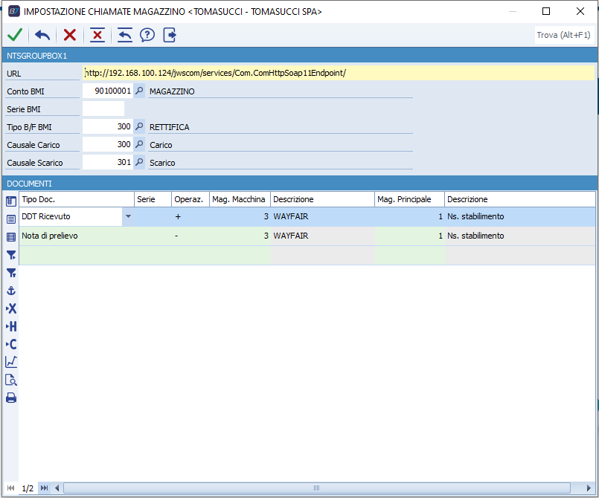

2° Videata anagrafica Articoli dove troviamo un campo  per indicare se l’articolo va inviato al magazzino. L’invio del dato avviene in automatico al salvataggio dell’articolo ma se si vuole rinviare o inviare tutti gli Articoli che hanno la spunta  allora basta inviare tramite la funzione “Invia a Magazzino” 

Magazzino

Magazzino

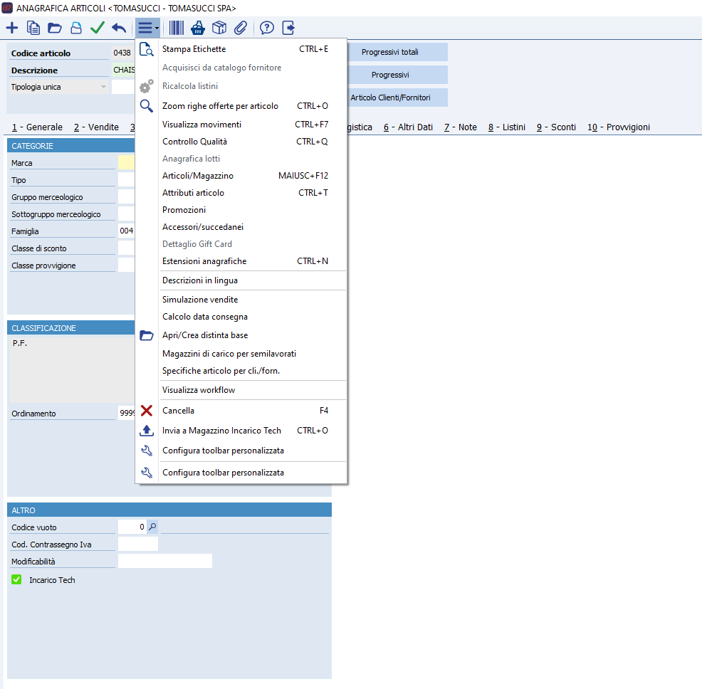

Magazzino

3° Videata Documenti dove quando inseriamo il codice articolo ci viene riproposta la spunta relativa all’invio al magazzino 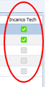 per indicare se l’articolo va inviato al magazzino. L’invio del documento avviene in automatico al salvataggio se il documento è nuovo e se il tipo documento è stato parametrizzato nella 1° videata. Se il Documento è già esistente e si vuole rinviare è prevista la funzione di cancella o invia a Magazzino .

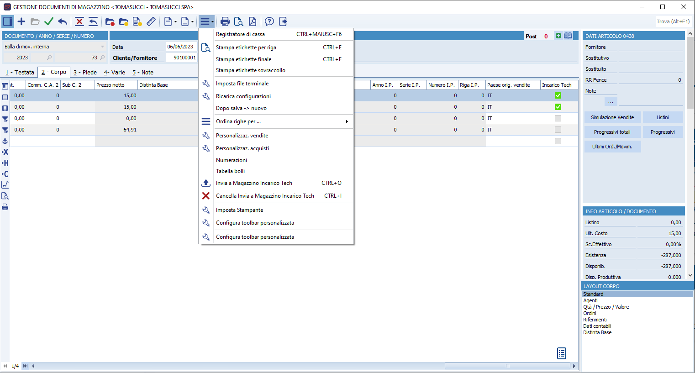

4° Videata riguarda l’elaborazione dei dati ricevuti dal magazzino. Una volta che l’operatore del magazzino conferma le quantità inviate sia per un movimento di prelievo che di versamento il programma tramite il pulsante “Scarica”  ci mostra tutto ciò che il magazzino ha effettivamente elaborato.

Una volta scaricato occorrerà selezionare le righe interessate per generare un movimento di rettifica che sposta le quantità dal magazzino della macchina al magazzino principale nel caso di Prelievo e dal magazzino principale al magazzino della macchina ne caso di versamento

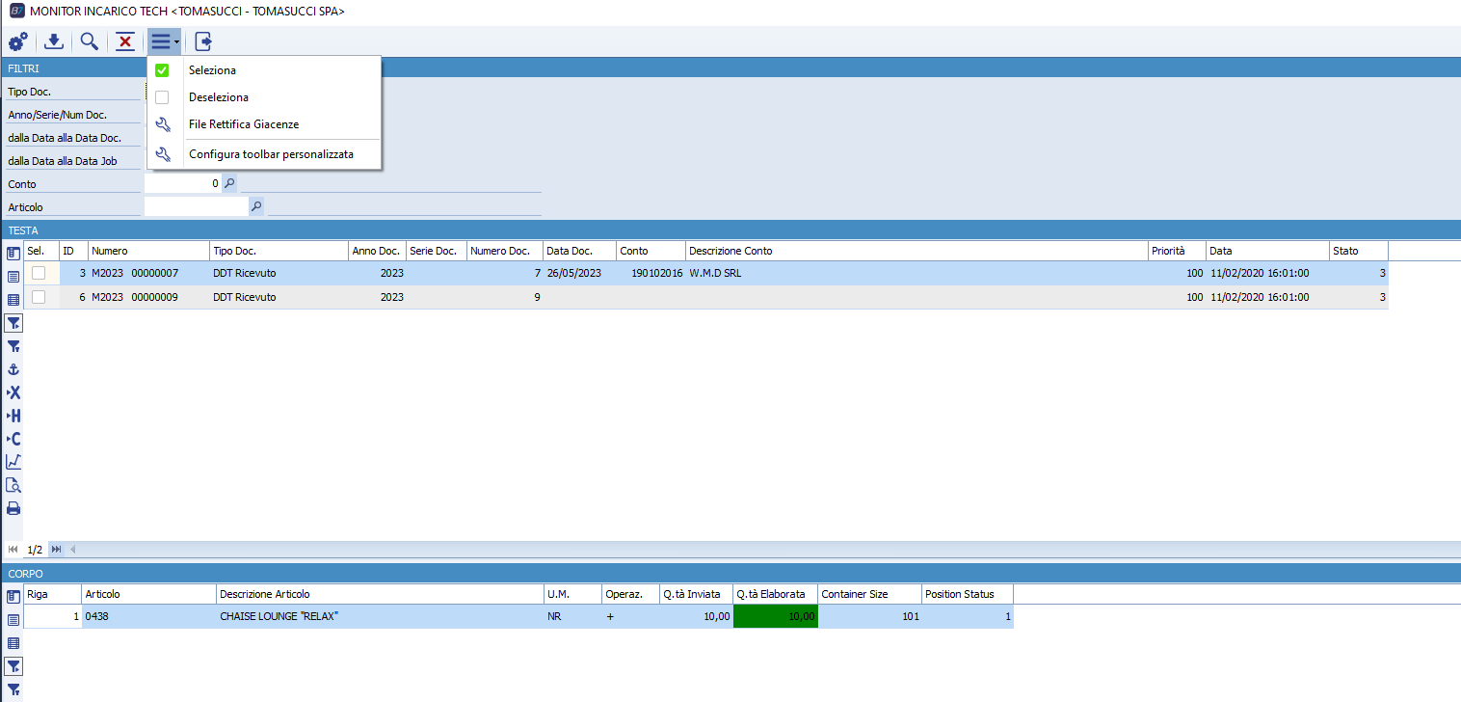

Esempio Documento di Versamento

